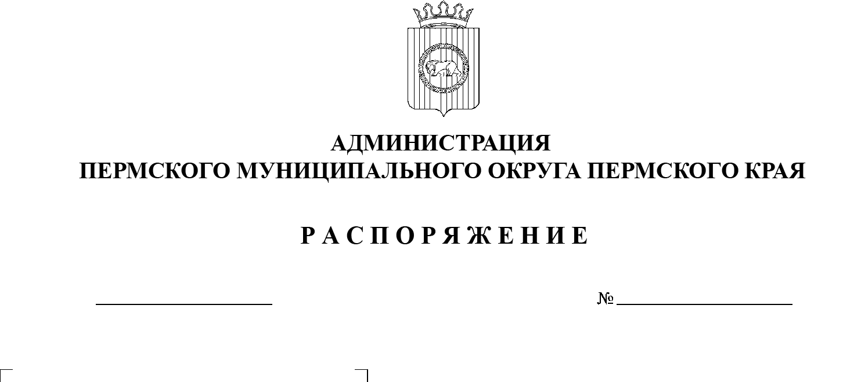
16.08.2024
299-2024-01-07.С-162
О внесении изменений
в распоряжение администрации Пермского муниципального округа Пермского края
от 17 января 2023 г.
№ СЭД-2023-299-01-01-07.С-11 «Об определении уполномоченных должностных лиц территориальных управлений администрации Пермского муниципального округа Пермского края
на совершение нотариальных действий»

В соответствии с пунктом 6 части 2 статьи 30 Устава Пермского муниципального округа Пермского края:
1. Внести в распоряжение администрации Пермского муниципального округа Пермского края от 17 января 2023 г. № СЭД-2023-299-01-01-07.С-11 «Об определении уполномоченных должностных лиц территориальных управлений администрации Пермского муниципального округа Пермского края на совершение нотариальных действий» следующие изменения:
  - подпункт 1.2.1 пункта 1.2 изложить в следующей редакции:
«1.2.1. Тетерину Елену Ивановну, начальника Кондратовского территориального управления администрации Пермского муниципального округа Пермского края, – в отношении следующих населенных пунктов: деревня Кондратово, деревня Заосиново, деревня Берег Камы, деревня Верхняя Хохловка, деревня Гари, деревня Глушата, деревня Гора, деревня Загришинское, деревня Заозерье, деревня Карасье, деревня Мишурна, деревня Мысы, деревня Скобелевка, деревня Сибирь, деревня Сухая, деревня Тупица, село Хохловка, деревня Христофоровка, деревня Ширпы;»;
  - подпункт 1.2.2 пункта 1.2 исключить;
  - подпункт 1.3.1 пункта 1.3 изложить в следующей редакции:
«1.3.1. Щепелину Ирину Николаевну, начальника Кукуштанского территориального управления администрации Пермского муниципального округа Пермского края, – в отношении следующих населенных пунктов: поселок Кукуштан, село Курашим, деревня Байболовка, деревня Зайково;».
2. Начальнику Кондратовского территориального управления администрации Пермского муниципального округа Пермского края направить в территориальный орган юстиции для учета по форме и в порядке, которые установлены федеральным органом юстиции, сведения о должностном лице, указанном в пункте 1.1 настоящего распоряжения.
3. Начальнику Кукуштанского территориального управления администрации Пермского муниципального округа Пермского края направить в территориальный орган юстиции для учета по форме и в порядке, которые установлены федеральным органом юстиции, сведения о должностном лице, указанном в пункте 1.3 настоящего распоряжения.
4. Опубликовать (обнародовать) настоящее распоряжение в бюллетене муниципального образования «Пермский муниципальный округ» и разместить на официальном сайте Пермского муниципального округа в информационно-телекоммуникационной сети Интернет (www.permokrug.ru).
5. Настоящее распоряжение вступает в силу со дня его подписания.

Временно исполняющий полномочия
главы муниципального округа И.А. Варушкин

